名称 | 参数 | 数量 | 单位 | 图片
儿童减重步态训练器 | 1、尺寸：89×100×157cm，扶手高度调节范围38～121cm,扶手宽度41cm，额定载荷80KG；  2、主体框架为型钢表面静电喷涂，壁厚不低于1.2mm，吊袋为优质布料，可移动可升降；  3、通过吊带控制,根据需要减轻患者步行中下肢的承重量，保证行走安全；  4、用于骨关节、神经系统疾患引起下肢无力、疼痛、痉挛的患者,帮助他们及早进行步态功能训练。  跑台：规格：150×75×135cm，起跑速度：0.8KM/h | 1 | 台 | 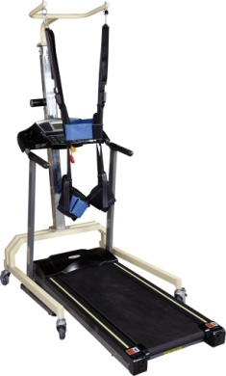
儿童减重步态训练器参数需求表

